Rolando Esteban Gutiérrez Salazar

portafolio de titulo | 006v

Manual de Usuario

Apicación web hostal doña clarita



**INDICE**

1.Introducción 2

2.Pantalla de Registro 2

3.Barra de Navegación 3

4.Pantalla de Empresa 4

4.1.Botón Nuevo Registro Empresa 5

5.Pantalla Proveedor 6

5.1.Botón Nuevo Registro Proveedor 7

6.Pantalla Reserva 8

6.1.Botón Nuevo Registro Reserva 9

7.Pantalla Acerca De 10

8.Pantalla de Servicios 10

9.Pantalla de Precios 11

10.Pantalla de Contacto 11

11.Pantalla de Producto 12

11.1.Botón de Nuevo Registro Producto 13

12.Pantalla de Huesped 14

12.1.Botón de Nuevo Registro de Huesped 15

13.Pantalla Lista Huesped 16

14.Pantalla lista Proveedor 18

15.Pantalla Habitación 20

15.1.Botón de Nuevo Registro de Habitación 21

16.Botones de Actualizar, Detalle, Eliminar 22

16.1.Botón Actualizar 22

16.2.Botón Detalle 23

16.3.Botón Eliminar 24

17.Mostrar entradas 25

18.Buscar 25

# 1.Introducción

La aplicación Web Hostal Doña Clarita, está pensada y diseñada para facilitar el acceso a los servicios que ofrece la Hostal, la cual consiste en dar hospedaje únicamente a empresas. El principal objetivo es poder mostrar a través de la web, los servicios que ofrece la Hostal Doña Clarita, de manera clara e intuitiva.

# 2.Pantalla de Registro

Al entrar en la aplicación el usuario debe identificarse, para ello es necesario introducir el usuario y contraseña.

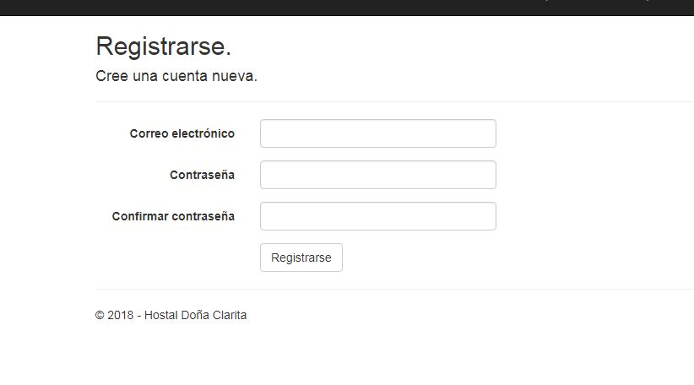

# 3.Barra de Navegación

Una vez autenticados, en la parte superior de todas las pantallas, encontramos la “Barra de Navegación”.



La barra nos permite:



Navegar directamente a la pantalla de inicio, Empresa, Proveedor, Reserva, Acerca de, Servicios, Precios y Contacto.

# 4.Pantalla de Empresa

Esta pantalla contiene toda la información acerca de los registros de las Empresas ingresadas en el sistema:

* Nombre: Nombre que identifica la Empresa registrada.
* Rut: Rut de la Empresa registrada.
* Dirección: Dirección de la Empresa registrada.
* Teléfono: Teléfono de la Empresa registrada.
* Email: Correo electrónico de la Empresa registrada.

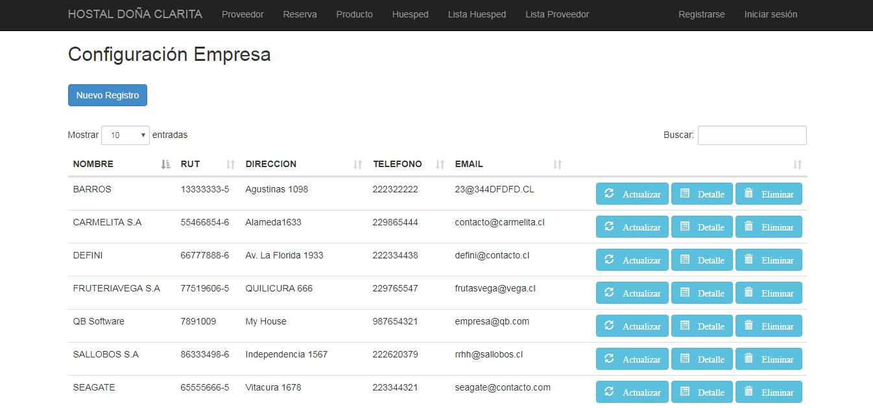

## 4.1.Botón Nuevo Registro Empresa

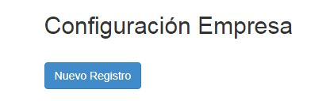

Este botón abre acceso a un Modal, el cual permite generar un nuevo registro de “Empresa”.

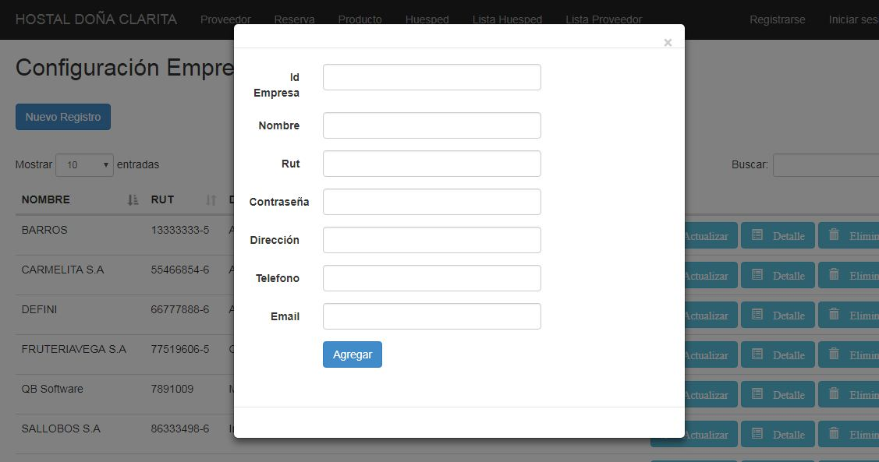

# 5.Pantalla Proveedor

Esta pantalla contiene toda la información acerca de los registros de las Proveedores ingresadas en el sistema:

* Rut: Rut del Proveedor registrado.
* Nombre: Nombre que identifica el Proveedor registrado.
* Dirección: Dirección del Proveedor registrado.
* Contacto: Nombre de contacto del Proveedor.
* Teléfono Contacto: Teléfono de contacto del Proveedor registrado.
* Email Contacto: Correo electrónico de contacto del Proveedor registrado.
* Rubro: Rubro del Proveedor registrado.

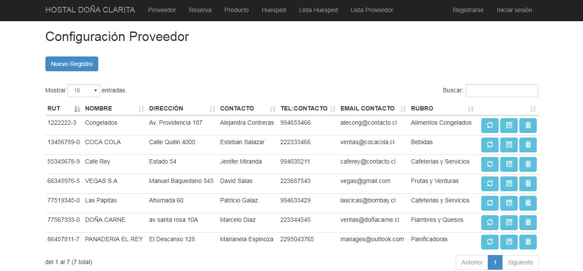

## 5.1.Botón Nuevo Registro Proveedor

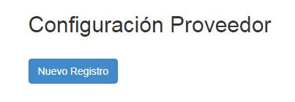

Este botón abre acceso a un Modal, el cual permite generar un nuevo registro de “Proveedor”.

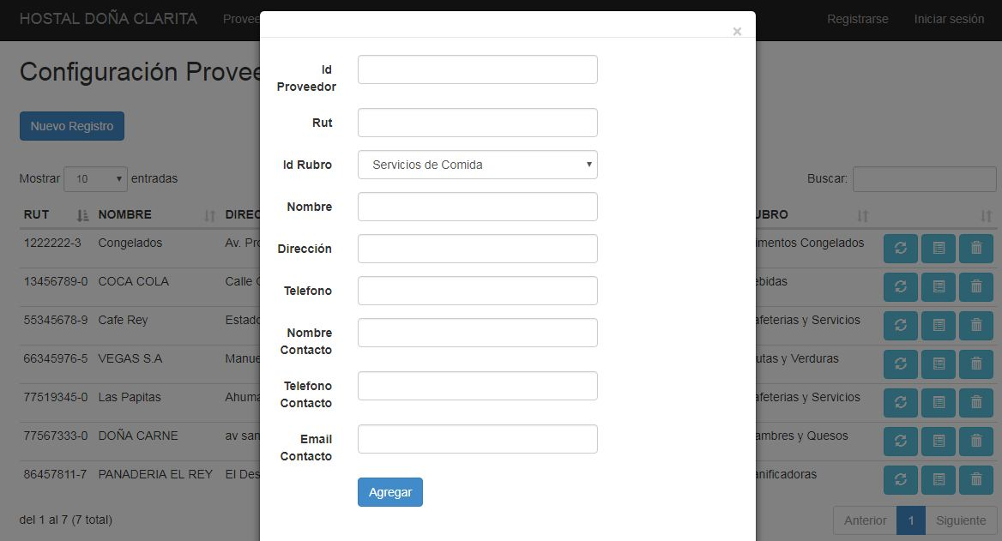

# 6.Pantalla Reserva

Esta pantalla contiene toda la información acerca de los registros de las Reservas ingresadas en el sistema:

* Fecha Check In: Fecha de ingreso de reserva.
* Fecha Check Out: Fecha de término de reserva.
* N° Huesped: Cantidad de huéspedes a registrar.
* Nombre Empresa: Nombre de la empresa que se hace responsable de la reserva.

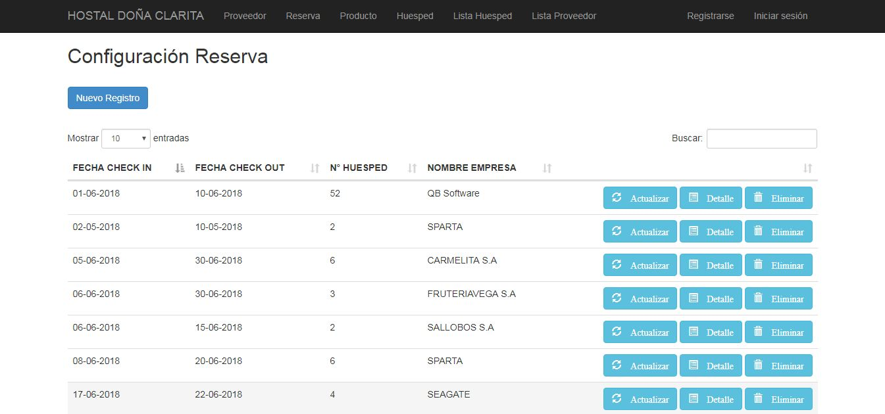

## 6.1.Botón Nuevo Registro Reserva

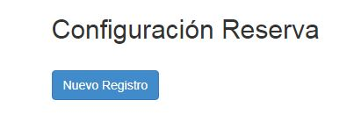

Este botón abre acceso a un Modal, el cual permite generar un nuevo registro de “Proveedor”.

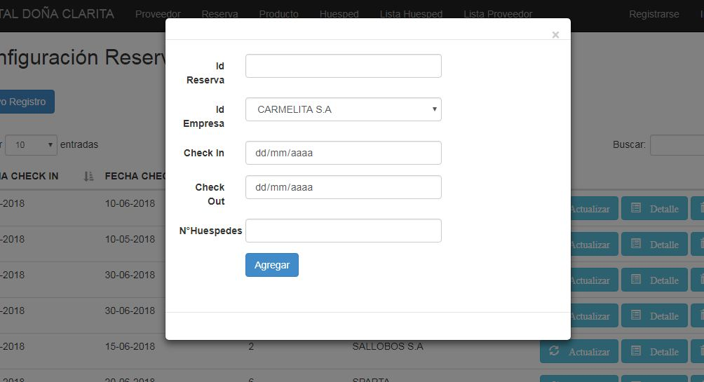

# 7.Pantalla Acerca De

En esta pantalla se puede encontrar una descripción acerca de la Hostal Doña Clarita.

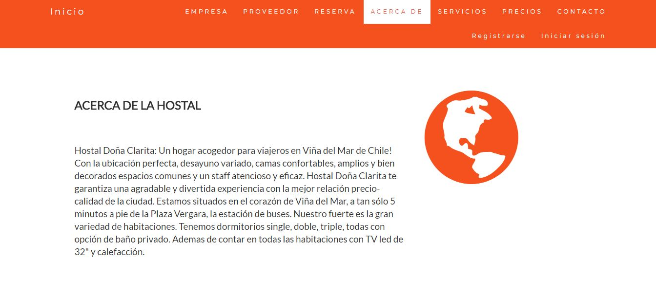

# 8.Pantalla de Servicios

En esta pantalla se describen los servicios que se ofrecen en la Hostal Doña Clarita.

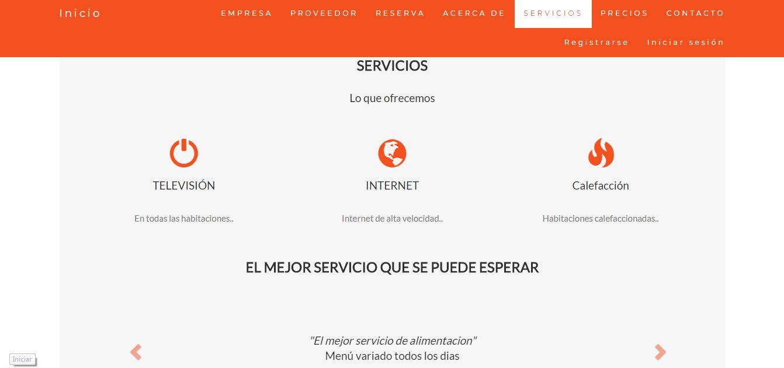

# 9.Pantalla de Precios

En esta pantalla se detallan los servicios de cada habitación y sus respectivos precios.

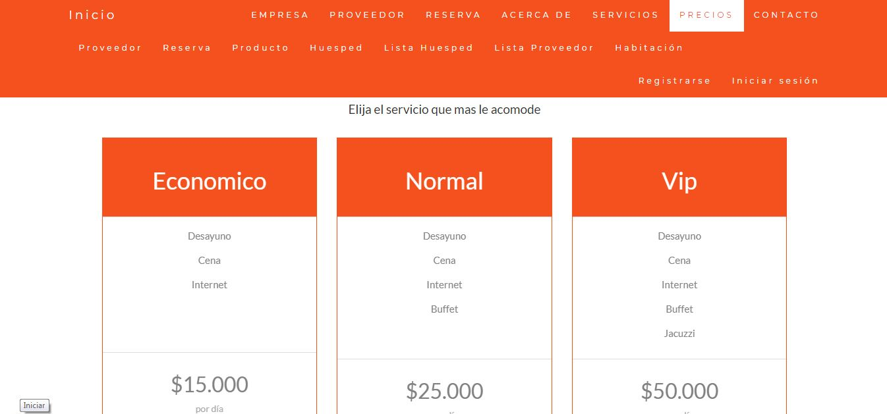

# 10.Pantalla de Contacto

En esta pantalla se muestra el número y correo de contacto de la Hostal Doña Clarita.

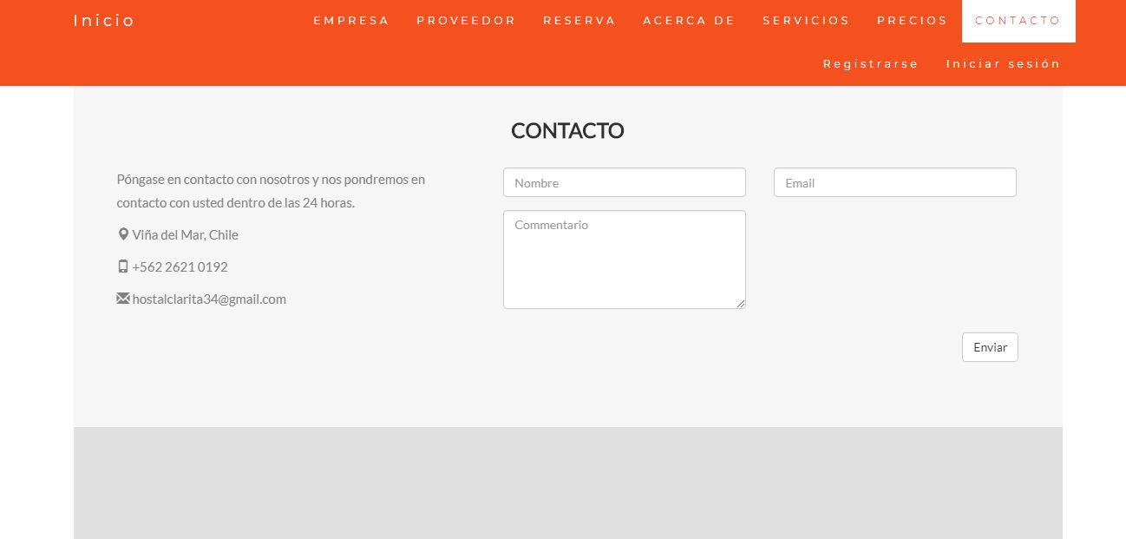

# 11.Pantalla de Producto

Esta pantalla contiene toda la información acerca de los ingresos de Productos ingresados en el sistema:

* Producto: Nombre del producto ingresado.
* Fecha Vencimiento: Fecha de vencimiento del producto ingresado.
* Tipo Producto: Categoría a la que pertenece el producto.
* Precio: Precio del producto ingresado.
* Stock: Cantidad de productos ingresados.
* Stock Critico: Cantidad mínima de productos a ingresar.

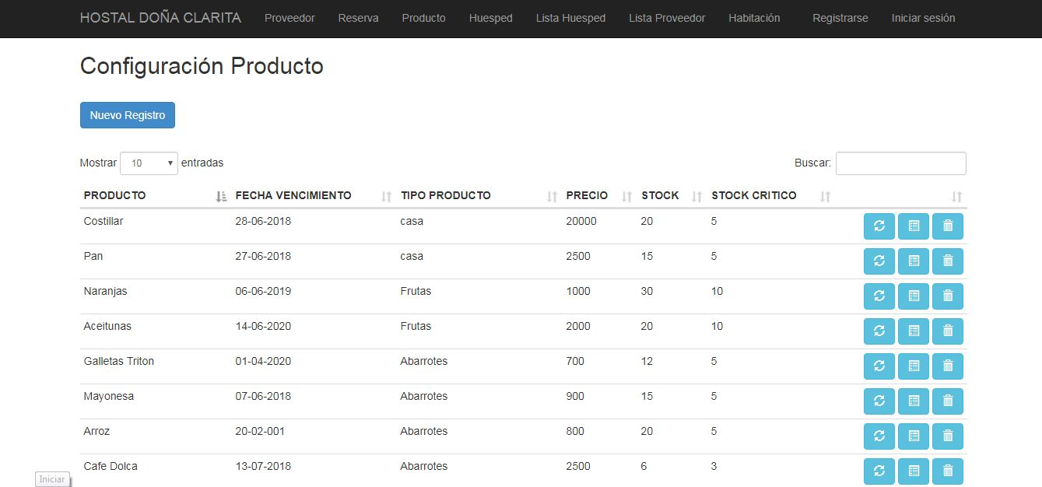

## 11.1.Botón de Nuevo Registro Producto

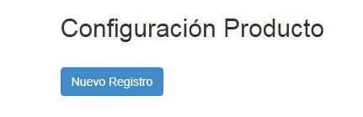

Este botón abre acceso a un Modal, el cual permite generar un nuevo registro de “Producto”.

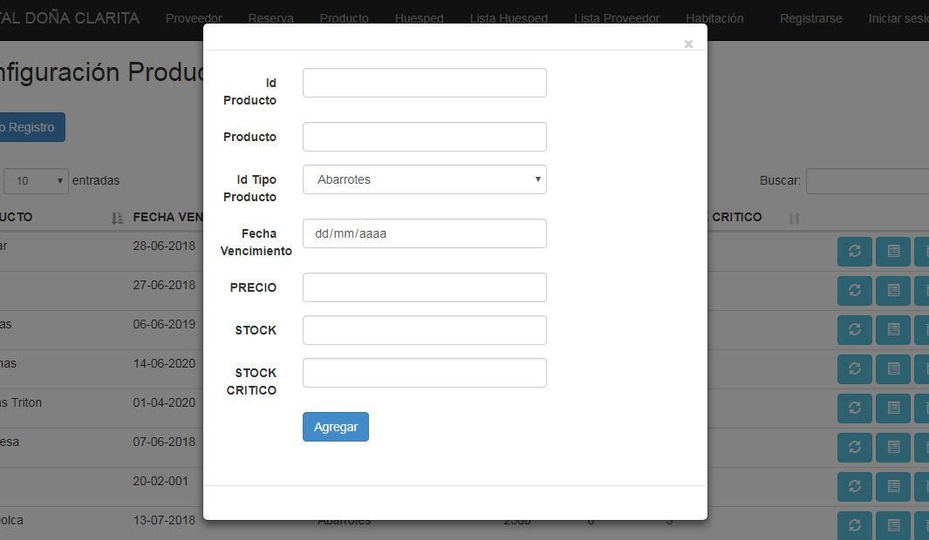

# 12.Pantalla de Huesped

Esta pantalla contiene toda la información acerca de los ingresos de Productos ingresados en el sistema:

* Nombre: Nombre de huésped registrado.
* Apellido Paterno: Apellido paterno de huésped registrado.
* Apellido Materno: Apellido materno de huésped registrado.
* Rut: Rut de huésped registrado.
* Fecha Nacimiento: Fecha de nacimiento de huésped registrado.
* Email: Correo electrónico de huésped registrado.
* Sexo: Sexo de huésped registrado.
* ID Empresa: Empresa a la cual pertenece el huésped.

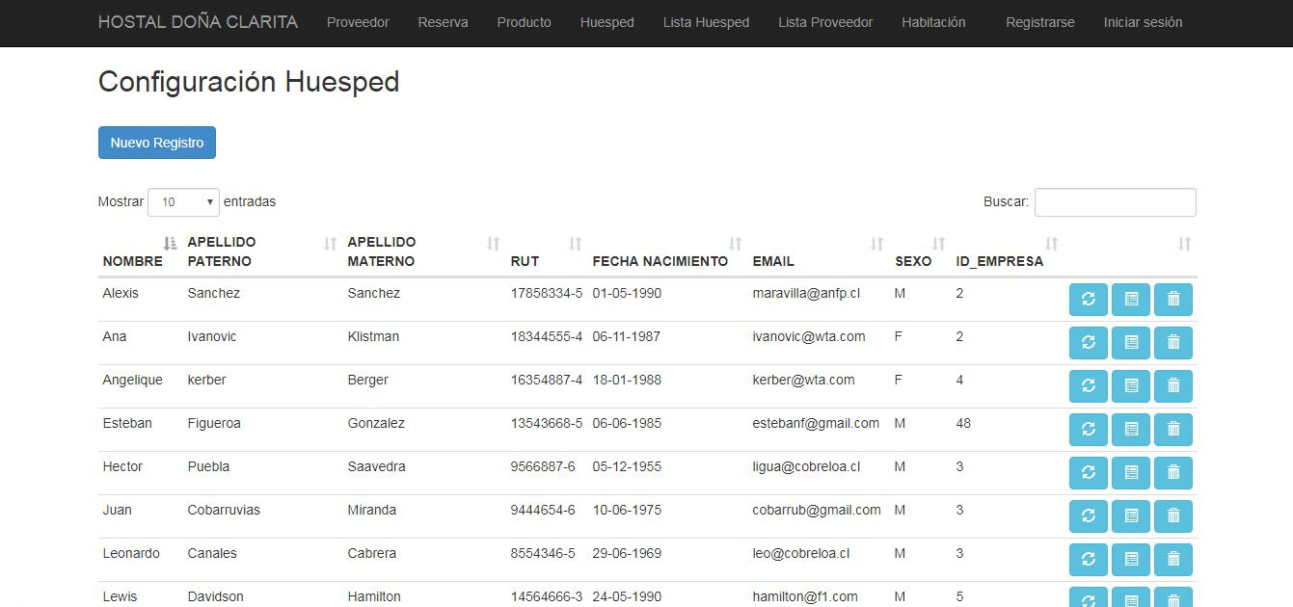

## 12.1.Botón de Nuevo Registro de Huesped

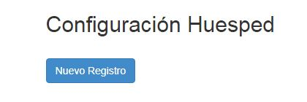

Este botón abre acceso a un Modal, el cual permite generar un nuevo registro de “Huesped”.

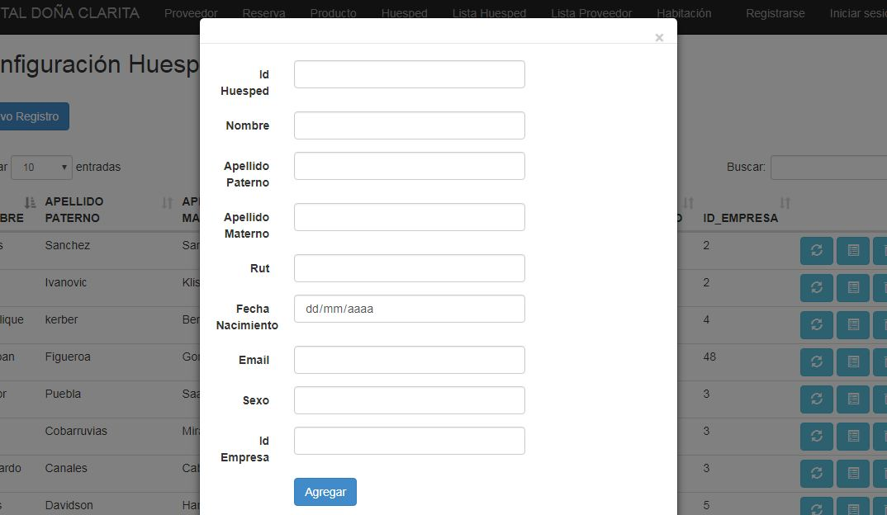

# 13.Pantalla Lista Huesped

Esta pantalla esta creada para consultar los huéspedes asociados a la Empresa registrada.

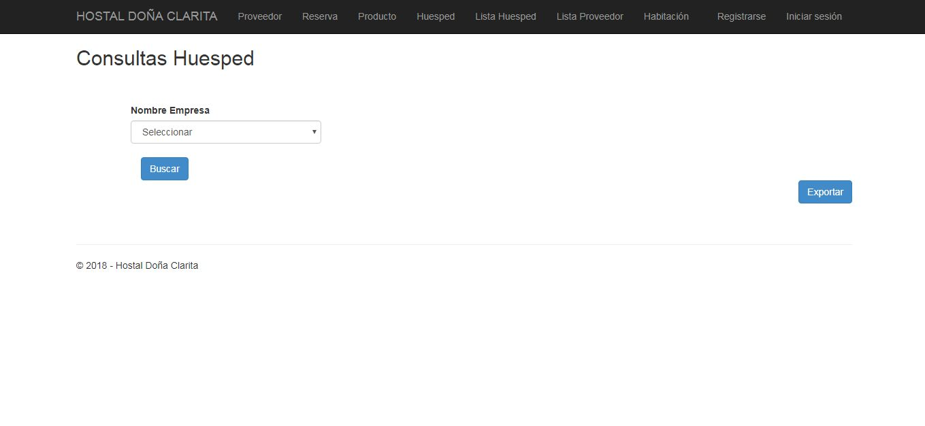

Se debe seleccionar la empresa en el DropDownlist para que aparezcan los huéspedes asociados a la empresa seleccionada.

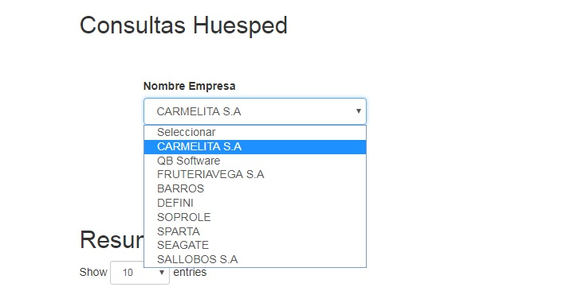

Cuando se selecciona una empresa, se debe presionar el botón buscar para que se genere la búsqueda y se muestre el resultado de este.



* Nombre Empresa: Nombre de la empresa registrada.
* Rut: Rut de la empresa registrada.
* Correo: Correo electrónico del huésped registrado.
* Nombre Huesped: Nombre del huésped registrado.
* Apellido Paterno: Apellido Paterno del huésped registrado.
* Tipo Habitación: Tipo de habitación asignada al huésped.
* Precio: Precio de habitación asignada al huésped.

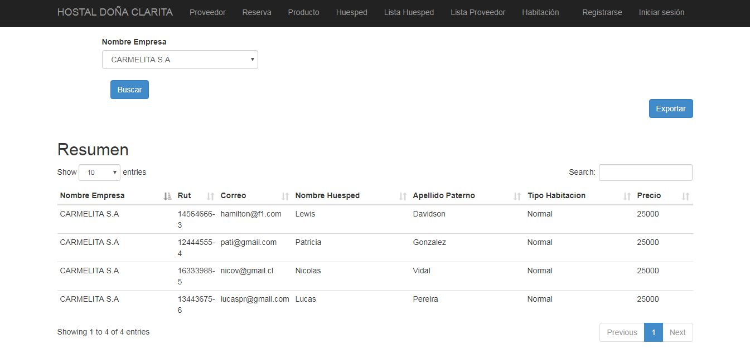

# 14.Pantalla lista Proveedor

Esta pantalla esta creada para consultar los productos, como el stock, precio y contacto asociados al Proveedor registrado.

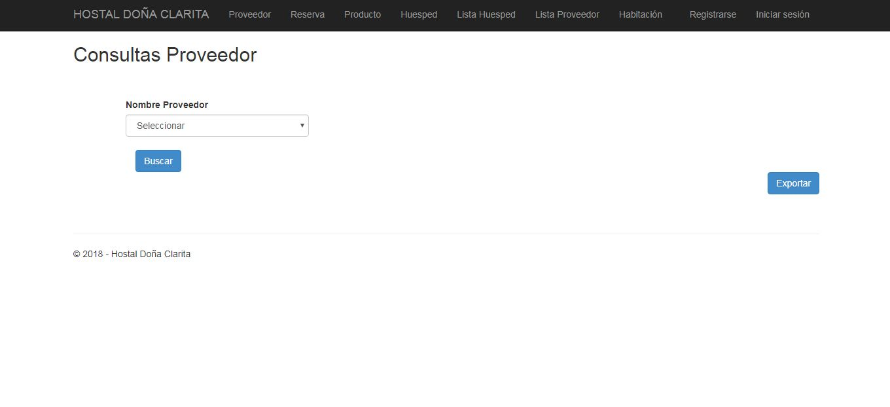

Se debe seleccionar la empresa en el DropDownlist para que aparezcan los huéspedes asociados a la empresa seleccionada.

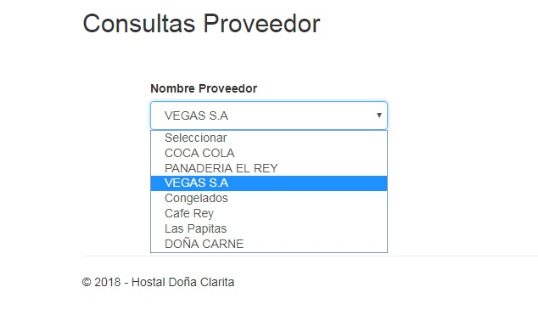

Cuando se selecciona un proveedor, se debe presionar el botón buscar para que se genere la búsqueda y se muestre el resultado de este.



* Nombre Proveedor: Nombre del proveedor.
* Stock: Stock actual del producto.
* Producto: Nombre del producto.
* Precio: Precio del producto.
* Rut: Rut del proveedor.
* Nom.Contacto: Nombre de contacto del proveedor.
* Tel.Contacto: Teléfono del contacto del proveedor.

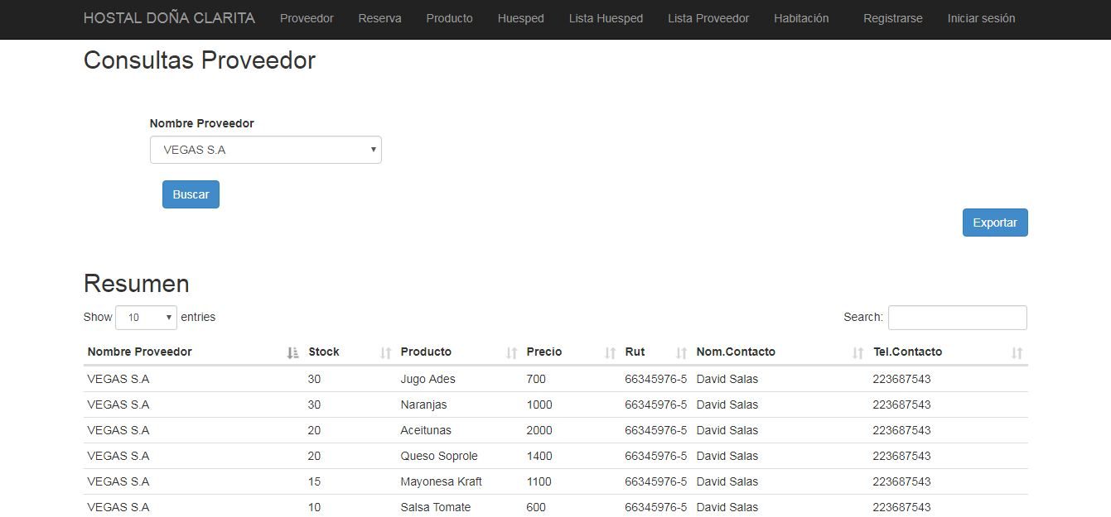

# 15.Pantalla Habitación

Esta pantalla contiene toda la información acerca de las habitaciones ingresadas en el sistema:

* Precio: Precio de la habitación.
* Status Habitación: Status de la habitación(D. disponible, N. no disponible, M. mantención).
* Tipo Habitación: Tipo de habitación.

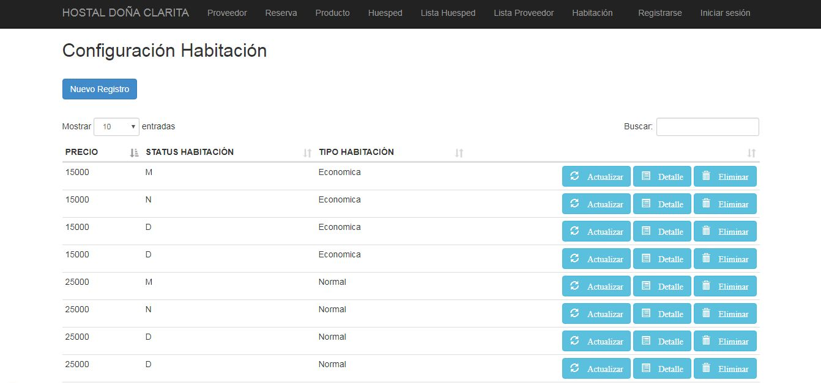

## 15.1.Botón de Nuevo Registro de Habitación

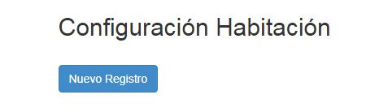

Este botón abre acceso a un Modal, el cual permite generar un nuevo registro de “Habitación”.

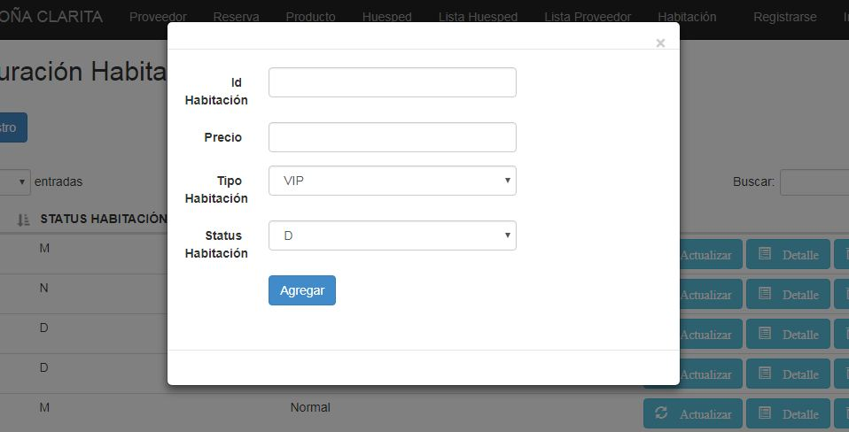

# 16.Botones de Actualizar, Detalle, Eliminar





## 16.1.Botón Actualizar

Al presionar el botón actualizar, aparece esta pantalla la cual permite editar todos los campos o solo el que se desee editar.

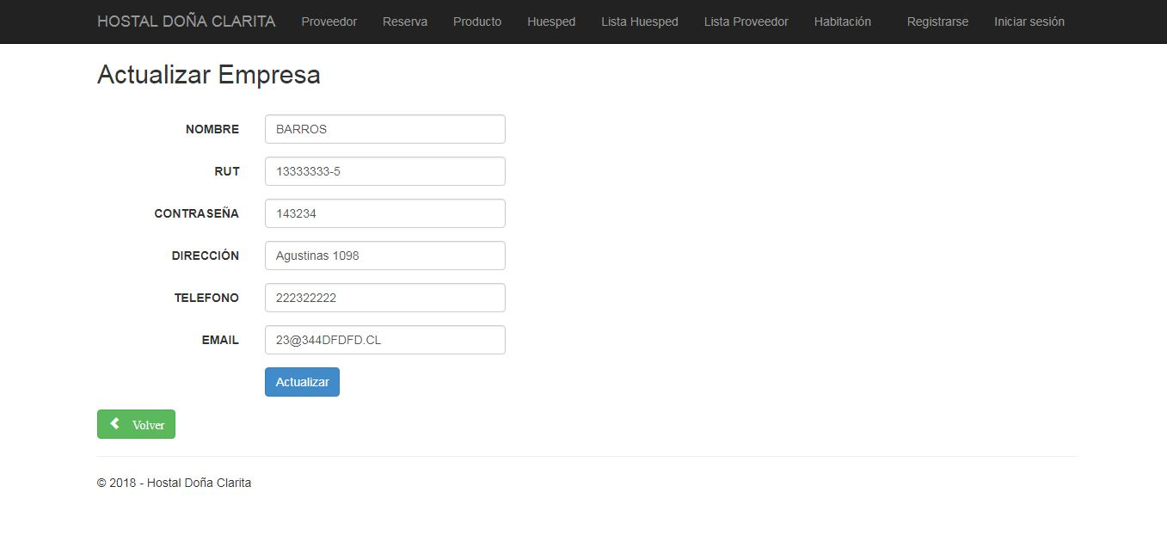

## 16.2.Botón Detalle

Al presionar el botón detalle, aparece esta pantalla la cual muestra los detalles de la línea seleccionada.

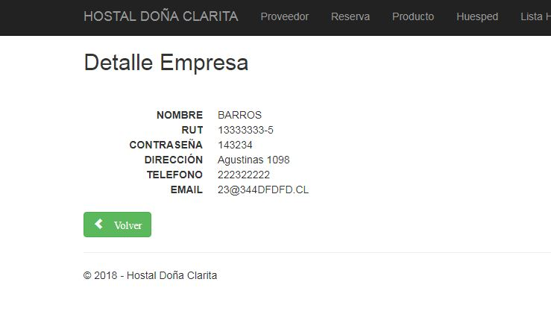

## 16.3.Botón Eliminar

Al presionar el botón eliminar, aparece esta pantalla en la cual se puede eliminar la línea seleccionada.

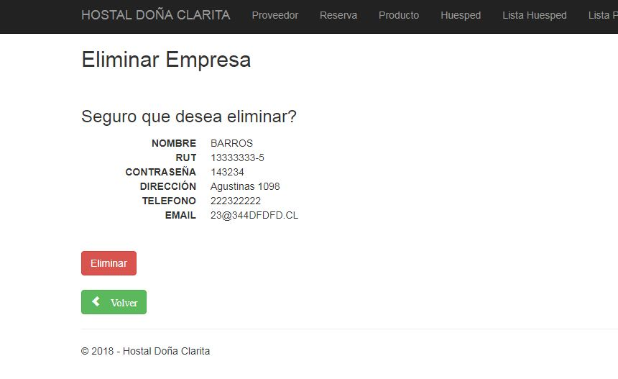

# 17.Mostrar entradas



Sistema de DataTable que sirve para paginar los registros de la página. Al seleccionarlo se puede escoger paginar de 10, 25, 50 y 100.

# 18.Buscar

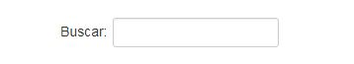

Sistema de DataTable que sirve para buscar algún registro.